－ 目 次 －
3. 道路施設長寿命化計画の構成 1
3.6 舗装 1
3.6.1 施設の現状 1
3.6.2 点検、診断・評価 7
3.6.3 維持管理手法、維持管理水準 11
3.6.4 重点化指標、優先順位 14
3.6.5 日常的維持管理 17
3.6.6 長寿命化に資する工夫 18
3.6.7 新技術の活用 18
3.6.8 効果検証 18

道路施設長寿命化計画の構成

舗装

施設の現状

舗装を取り巻く状況
大阪府が管理する舗装の管理延長は、令和6年7月時点で1,573km、187路線にわたり、国道423号（新御堂筋線）などの交通量が多い幹線道路が含まれていることから、舗装の劣化が年々進行している。
施設の劣化に伴い、大阪府では平成27年３月に「大阪府都市基盤施設長寿命化計画」を策定し、道路分野では「行動計画」として『道路施設寿命化計画』を定め、適正な維持管理に向けた取組を進めてきた。舗装については、道路施設長寿命化計画に基づいて、従来の対処療法的な対応（事後保全）から計画的で予防的な対応に移行し、延命化を目指してきた。
平成28年に国土交通省道路局が発行した「舗装点検要領」では、長寿命化に向けた舗装の効率的な修繕を目的とした、舗装の点検に関する基本的な内容について定めている。点検頻度は5年に1回程度以上を目安として道路管理者が適切に設定し、目視または機器を用いた手法など道路管理者が設定する適切な手法により舗装の状態を把握することが示されている。
大阪府では、「大阪府舗装点検要領」（H28.4）に基づき、路線の重要度に応じた頻度で路面性状調査および路面下空洞調査を実施し、舗装の状態の把握に努めてきた。
また、「大阪府都市基盤施設長寿命化計画」（H27.３）に基づいて、切削オーバーレイ工法や打換え工法による修繕を実施してきた。日常的な維持管理においも、施設を常に良好な状態に保つよう、施設の状態を的確に把握し、施設不具合の早期発見、早期対応や緊急的・突発的な事案、苦情・要望事項等への迅速な対応に努めてきた。

管理施設数
大阪府が管理する舗装延長は1,573km、187路線であり、そのうち、一般国道が347ｋｍ（約22％）、主要地方道が675ｋｍ（約43％）、一般府道が551ｋｍ（約35％）である（令和6年7月時点）。

表 3.6-1 管理延長と舗装延長
道路種別 | 管理延長
一般国道 | 347km
主要地方道 | 675km
一般府道 | 551km
計 | 1,573km

健全度の割合

舗装のMCI区分ごとの延長割合
大阪府ではこれまで、路面性状調査結果よりMCI（Maintenance Control Index）を算出し、舗装の状態を表す指標としている（表 3.6-2）。平成27年度から令和6年度までの舗装の総延長に対するMCI区分ごとの延長割合の推移、平均MCIの推移を図 3.6-1に示す。MCI3未満の区間の増加に伴い、平均MCI値は低下している。具体的には、MCI3未満の区間の割合は、平成27年度の3%から、令和7年度の6％に増加し、平均MCI値は、平成27年度の6.6から、令和7年度の4.9に低下している。なお、R5～R7年度のMCIの値は、「大阪府舗装点検要領」（H28.4）に記載される劣化予測式による予測値である。また、H27～R4年度に路面性状調査を実施していない年度・区間についてもMCI予測値により補完している（劣化予測は3.6.8 (2) 2) を参照）。

【MCIの算出方法】
アスファルト舗装における維持管理指数(MCI)は、1式から4式で算出した値のうち、最も小さい値を採用する。MCIは10点満点の減点法で舗装を評し、点数が小さいほど路面が劣化している。

ＭＣＩ ＝10－1.48Ｃ^{0.3}－0.29Ｄ^{0.7}－0.47σ^{0.2} ―(1)
ＭＣＩ₀＝10－1.51Ｃ^{0.3}－0.30Ｄ^{0.7} ―(2)
ＭＣＩ₁＝10－2.23Ｃ^{0.3} ―(3)
ＭＣＩ₂＝10－0.54Ｄ^{0.7} ―(4)

ここに、ＭＣＩi ：維持管理指数
Ｃ：ひびわれ率 （％）
Ｄ：わだち掘れ量 （㎜）
σ：平たん性（縦断凹凸量）（㎜）

区画線の劣化状況の把握
大阪府ではこれまで、日常パトロール等により区画線の健全度を随時把握してきた。令和4年度より一部路線において、試行的に「AIを用いた区画線の劣化診断」を行い、区画線の劣化状況の把握している。

表 3.6-2 舗装の損傷事例
MCI区分ごとの  舗装の損傷事例写真 | 損傷の状態
MCI≧５ | - 健全な状態  快適に走行でき沿道における騒音・振動が少ない状態  （高速道路並の管理）
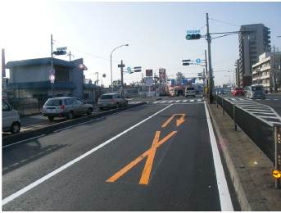 | - 健全な状態  快適に走行でき沿道における騒音・振動が少ない状態  （高速道路並の管理）
４≦MCI＜５ | - わだち掘れ20～25ｍｍ程度  - ひび割れ率20～30％程度  時速60km程度でも安全に走行できる状態  （幹線道路の管理）
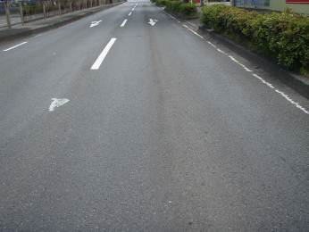
３≦MCI＜４ | - わだち掘れ２5～３０ｍｍ程度  - ひび割れ率3０～４０％程度  道路を安全に利用できる最低限度
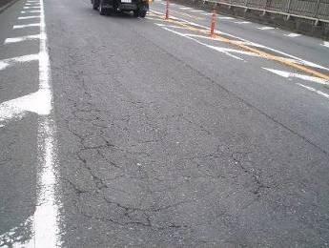 | - わだち掘れ２5～３０ｍｍ程度  - ひび割れ率3０～４０％程度  道路を安全に利用できる最低限度
MCI＜３ | - わだち掘れ３０ｍｍ程度  - ひび割れ率４０％程度  - 穴ぼこなどが発生しやすい状態  安全を確保することが困難であり早急な修繕が必要
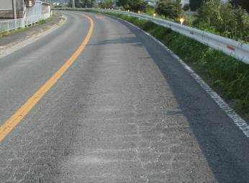

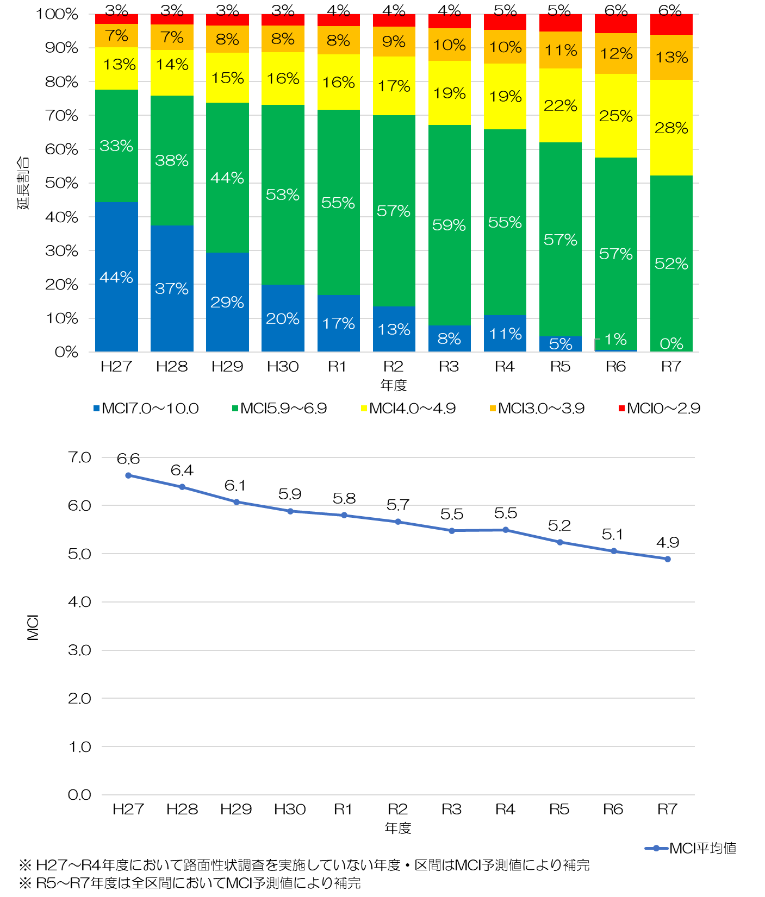
図 3.6-1 MCI区分ごとの延長割合の推移（上）および平均MCIの推移（下）

修繕等措置の着手状況

舗装の修繕措置の着手状況
大阪府ではこれまで、大阪府道路施設長寿命化計画（H27.3）の目標管理水準および優先順位の考え方（重点化指標）に基づいて措置を実施してきた。MCI3未満の区間を中心に措置が実施されているものの、幹線道路は交通量が多く年々劣化が進行していること、また、山間部は管理延長が膨大であり修繕が追い付かないことから、MCI3未満の区間の割合は増加している（図 3.6-1）。

区画線の修繕措置の着手状況
大阪府ではこれまで、日常のパトロール等により把握した区画線の劣化状況を踏まえて、一定の水準を保つことを目標に修繕をしてきた。令和4年度より一部路線において、試行的に「AIを用いた区画線の劣化診断」を行い、区間線の劣化状況を定量的に把握し、計画的な修繕に着手し始めた状況である。

舗装維持管理における課題および留意点
大阪府ではこれまで、「大阪府道路施設長寿命化計画」（H27.3）に基づいて、舗装の維持管理を推進してきた。計画策定から10年経過したことで、明らかになった課題および留意点を以下に示す。

目標管理水準の保持
大阪府ではこれまで、路線の重要性に基づき目標管理水準をMCI３～５として、継続的に修繕を実施してきたが、MCI3未満の区間が増加しており、劣化予測式から今後もこの傾向が継続する状況である。MCI3未満の区間の修繕を重点化し優先的に修繕を進めるためには、目標管理水準を一般道に求められる水準へ見直しを行い、平準化することが必要であると判明した。
表 3.6-3 健全性判定区分に対応するMCI区分
健全性判定区分 | 対応するMCI区分
Ⅰ | ４≦MCI
Ⅱ | ３≦MCI＜４
Ⅲ | MCI＜３

点検、措置履歴などの蓄積
大阪府では、道路施設の点検記録や措置履歴を大阪府都市基盤施設維持管理データベースシステム（以下、維持管理DB）に登録・蓄積している。蓄積された点検記録や措置履歴を整理・分析することで、長寿命化計画に基づく措置の実施状況や、措置による健全度の変化の検証などが可能となる。これらの情報は、長寿命化計画の改定にあたっても重要な情報になる。詳細な分析を行うためには、区間ごとに複数回（複数年度）の点検記録や措置履歴等が必要になるため、情報の蓄積を継続することが重要である。

点検、診断・評価

点検の種別
点検の種類には、日常点検（パトロール）、定期点検、臨時点検、詳細点検、緊急点検がある。なお、舗装の簡易点検、通常点検、追跡調査は、大阪府舗装点検要領（H28.4）において、点検の種別として位置付けられていないため、点検の種別（表 3.6-4）には記載していない。

表 3.6-4 点検の種別
点検業務種別 | 定義・内容
日常点検 | - 日常的に職員により目視できる範囲内で行う点検（パトロール）  - 舗装の不具合（劣化・損傷、不法・不正行為等）を早期発見、早期対応するための点検
定期点検 | - 道路分類BおよびC1は5年に1回、道路分類C2は10年に1回の頻度で、舗装の状態を把握するための点検  - 安全性の確認（利用者や第三者に与える被害防止等）と舗装の各区間の劣化、損傷等を把握・評価し、措置等の判断を行う上で必要な情報を得るための点検  - 舗装の不可視部分への対応として、全路線を対象に路面下空洞調査を10年に1回の頻度で実施
臨時点検 | - 異常が発生した場合（異常時点検）または補修工事等の実施と併せて（施工時点検）臨時的に行う点検  - 台風前や地震時に必要に応じて実施する点検
詳細点検 | - 点検の結果、修繕の必要性や修繕方法の検討が必要と判断されたときに劣化・損傷状態をより詳細に調査する点検
緊急点検 | - 舗装の劣化・損傷状態の有無を把握するための点検。  - 緊急事象が発生した場合、第三者被害や社会的に大きな事故が発生した場合に必要に応じて行う点検

定期点検

路面性状調査
舗装の変状・異常および損傷の程度を把握するために、定期的に実施する点検をいう。大阪府では、重要路線（道路分類BおよびC1）は５年に1回、山間部等（道路分類C2）は10年に1回実施し、調査結果をもとにMCIを算定する。
定期点検は、上下代表車線を対象とし、20ｍおよび100mを単位区間として、路面性状値（ひび割れ・わだち掘れ・平たん性）を測定する。

表 3.6-5 調査頻度・調査内容
対象  道路分類 | 点検方法 | 点検頻度 | 点検内容
B | 路面性状調査 | 5年に1回 | ひび割れ・わだち掘れ  ・平たん性の測定
C1 | 路面性状調査 | 5年に1回 | ひび割れ・わだち掘れ  ・平たん性の測定
C2 | 路面性状調査 | 10年に1回 | ひび割れ・わだち掘れ  ・平たん性の測定

路面下空洞調査
舗装の不可視部分の状況を把握し、路面下空洞の発生による路面陥没の防止を目的として、走行型レーダー車による非破壊調査検査を行う。
路面下の空洞調査は、1次調査として路面下空洞調査車(車載型地中レーダ)を用いて非破壊調査により効率的に異常箇所を抽出する。2次調査では空洞の有無、空洞の厚み・発生深度などを確認する。

表 3.6-6 調査頻度・調査内容
対象  道路分類 | 点検方法 | 点検頻度 | 点検内容
全路線 | 路面下空洞調査 | １０年に１回 | 路面下の空洞に対する非破壊検査・空洞の有無、厚み、発生深度の確認

区画線健全度調査
大阪府では令和4年度より一部路線において、試行的に「AIを用いた区画線の劣化診断」を行い、区間線の劣化状況を定量的に把握してきた。把握結果の妥当性を確認のうえ、今後は定期的な区画線の健全度調査を実施することを検討する。

診断

路面性状調査
定期点検により測定されたひび割れ率、わだち掘れ量、縦断凹凸に基づきMCI値を算出するとともに、健全性を判定する。なお、健全性の判定区分とMCI値は表 3.6-7のようになる。
表 3.6-7 健全性判定区分に対応するMCI区分（再掲）
健全性判定区分 | 対応するMCI区分
Ⅰ | ４≦MCI
Ⅱ | ３≦MCI＜４
Ⅲ | MCI＜３

路面化空洞調査
路面化空洞調査により把握された空洞状況に基づき陥没リスクランクを判定する。陥没リスクランクとその目安は表 3.6-8のようになる。
表 3.6-8 陥没リスクランクとその目安
陥没リスク | 各ランクの目安
Ⅰランク | 緊急対応：陥没の危険性が高いと考えられるため迅速な対応が必要
Ⅱランク | 早期対応：陥没の危険性がやや高いと考えられるため極力早い対応が必要
Ⅲランク | 一般対応：直ぐに陥没する危険性は低いと考えられるが順次補修の必要有

区画線健全度調査
区画線の健全度調査により把握された区画線の摩耗や剥離状況に基づき目視評価ランクを判定する。目視評価ランクとその目安は表 3.6-9および表 3.6-10のようになる。
表 3.6-9 目視評価ランクとその目安
目視評価ランク | 各ランクの目安
５ | 標示全体が維持されており、摩耗が少なく、剥離が見られない
４ | 摩耗の進行と若干の剥離が見られるが、標示全体の形状は維持されている。割れ、クラック等の劣化がわずかに見られる程度である
３ | 摩耗または剥離が進行し、標示の中に舗装表面の露出がみられる。標示全体の形状は維持されている。摩耗、剥離が少ない塗膜での経時による表面の劣化、割れ、クラックが見られる
２ | 摩耗または剥離が進行し、標示の形状に不鮮明な部分が見られるようになる
１ | 摩耗、剥離が進行し、標示の形状、機能がほとんどない。表面の劣化、割れ、クラックが著しい

表 3.6-10 目視評価ランクごとの区画線の摩耗目安（出典：一般社団法人 全国道路標識・標示業東京都協会「技術資料Vol.10 路面標示と交通安全」（H29））

維持管理手法、維持管理水準

維持管理手法
舗装の維持管理手法は、劣化予測を行い、適切な時期に措置を行う「予防保全型」とする。
「舗装点検要領（平成28年10月 国道交通省道路局）」では、道路の分類を図 3.6-2に示す「分類Ａ～Ｄ」に区分して点検・修繕を実施するよう定められている。
大阪府の管理道路は、一般国道、主要地方道、一般府道に区分され、大型車交通量区分に応じて分類Bまたは分類Cとなり、これに準じて大阪府の管理道路を分類する。

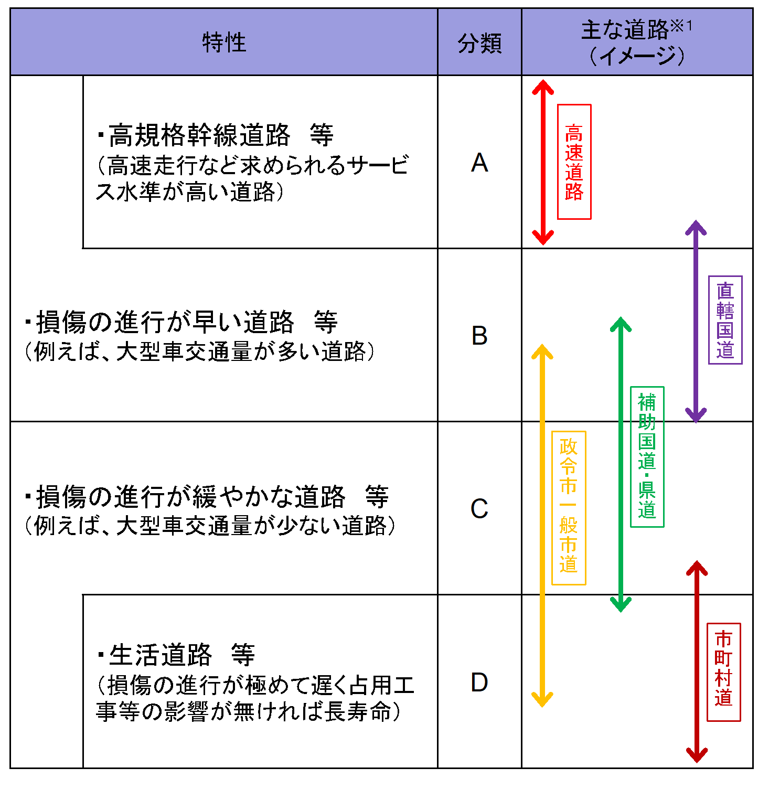
図 3.6-2 道路の分類のイメージ（出典：国道交通省道路局「舗装点検要領」（H28.10））

大阪府では管理道路を道路分類B、C1、C2の3種類に分類している。分類Bは交通量区分N７に相当する道路であり、分類Cは交通量区分N7未満に相当する道路である。また、分類CはC1（概ね市街地）とC2（概ね山間部）に細分類化している。分類B、C1、C２の延長内訳を表 3.6-11に示す。また、道路分類ごとに路線を色分けした管内図を図 3.6-3に示す。

表 3.6-11 舗装の維持管理手法および目標管理水準の設定
道路分類 | 内容 | 損傷の早さ | 延長 | 割合
Ｂ | 大型車交通量が多い道路  (需要が非常に高い道路) | 損傷の進行が早い | m | %
Ｃ１ | 大型車交通量が少ない道路  (需要が高い道路)概ね市街地に該当 | 損傷の進行が緩やか | km | %
Ｃ２ | 大型車交通量が少ない道路  (需要が低い道路)概ね山間部に該当 | 損傷の進行が緩やか | km | %
合計 |  |  | 1,573km | １００％

作成中
図 3.6-3 管内図（大阪府全体版）

維持管理水準

舗装の管理水準
目標管理水準は、道路分類ごとに設定し、道路を安全に利用できる最低限度の水準以上を保持し、かつ劣化予測により算出したライフサイクルコスト（以下、LCC）が最小となるよう定める（表 3.6-12）。これまでは路線の重要性に基づき目標管理水準をMCI３～５として、継続的に修繕を実施してきたが、MCI3未満の区間が増加しており、劣化予測式から今後もこの傾向が継続する状況であることから、MCI3未満の区間の修繕を重点化し優先的に修繕を進めるために、目標管理水準を一般道において求められる水準へ見直す。LCC最小化の観点から分類Bおよび分類C1はMCI4、分類C2はMCI3を目標管理水準とする。
表 3.6-12 舗装の維持管理手法および目標管理水準の設定
道路分類 | 内容 | 目標管理  水準 | 点検頻度 | 損傷の早さ | 重要度  (優先度)
Ｂ | 大型車交通量が多い道路  (需要が非常に高い道路) | МＣＩ４ | ５年に１回 | 損傷の進行が早い | 高
Ｃ１ | 大型車交通量が少ない道路  (需要が高い道路)概ね市街地に該当 | МＣＩ４ | ５年に１回 | 損傷の進行が緩やか | 中
Ｃ２ | 大型車交通量が少ない道路  (需要が低い道路)概ね山間部に該当 | МＣＩ３ | 10年に１回 | 損傷の進行が緩やか | 低
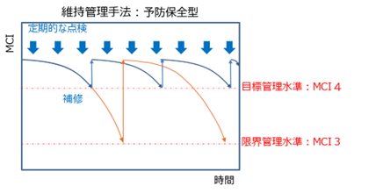
図 3.6-4 予防保全型維持管理のイメージ

区画線の管理水準
区画線の目標管理水準は目視評価ランク2.0とする。ただし、劣化の進行を考慮し、目視評価ランク3.0で修繕の検討を行い、ランク2.0を下回らない管理を目標とする。

重点化指標、優先順位
維持管理（予防保全）を適切に行うため、区間ごとのMCIと、劣化進行の早さ（道路分類B、C1、C2）に着目する。膨大な路線延長（舗装面積）を対象としており、MCI3未満の区間を中心に修繕が実施されているものの、年々劣化が進行している現状を考慮し、優先順位を設定し、維持管理（予防保全）を行う。

基本的な考え方
【府民の安全確保】
舗装の劣化、損傷が極めて著しく第三者への影響が懸念される場合、もしくは舗装の機能に支障を及ぼす恐れがある場合など、緊急対応が必要な区間への対策は最優先に実施する。
安全確保の観点など、分野・施設によらず優先的に取組むべき課題については、短中期的な目標を掲げて最優先に実施する。
【効率的・効果的な維持管理】
安全確保の観点から緊急性のある事業（ポットホールや路面陥没等の措置）以外については、リスクに着目して、優先順位を定め、効率的・効果的な維持管理を行う。ただし、橋梁やトンネル等の施設の修繕に併せて措置を行うことや、健全な区間が含まれていても連続した区間をまとめて措置することが合理的である場合には、総合的に判断するなど柔軟に対応する。
【歩道舗装の維持管理】
歩道舗装は日常点検（徒歩パトロール）等により状況を把握し、街路樹の大径木化による根上がりによる段差の発生や、雑草繁茂による通行阻害等、道路交通の安全や沿道住民の生活に影響を及ぼす恐れがある事象の早期発見に努める。
根上がりは通常、舗装を切削して根を切除し、再度舗装を施すことで補修するが、根の切除により腐朽菌に感染し、倒木する危険性が高くなる。これらの状況を考慮して、根の侵入を抑制することや、地盤改良により空隙を確保し根を地下へ誘導する等の予防的対策を、積極的に行う。

リスクに着目した重点化

舗装の重点化
舗装の維持管理においては、舗装の状態と、表 3.6-13に示すとおりの路線および区間ごとの劣化進行の早さ、道路利用者や沿道住民への影響度により設定した道路分類でリスクを評価する。
舗装の状態は区間ごとのMCI値により評価し、道路分類との組み合わせによりリスクを評価し、重点化を図る。
舗装の状態（MCI）は、点検記録をもとに評価する。また、道路分類を設定する指標となる大型車交通量、地域区分は、表 3.6-14に示すとおり設定する。

表 3.6-13 舗装の重点化指標
重点化の観点 | 指標
劣化進行の早さ | 大型車交通量
道路利用者・沿道住民への影響 | 地域区分

表 3.6-14 舗装の重点化指標による道路分類の設定方法
大型車交通量 | 地域区分 | 道路分類
N7相当 | 市街地相当  （需要：非常に高） | B
N7相当未満 | 市街地相当  （需要：非常に高） | B
N7相当未満 | 市街地相当  （需要：高） | C1
N7相当未満 | 山間部相当  （需要：低） | C2

区画線の重点化
区画線については、区間ごとの区画線の状態（目視評価ランク）と、舗装と同じ重点化指標（道路分類）との組み合わせによりリスクを評価し、重点化を図る。

重点化の考え方
◇舗装の重点化指標
MCIおよび道路分類をもとに、次のマトリクスに示す優先順位に沿って、舗装の修繕を進める。

図 3.6-5 舗装の優先順位

措置
◇舗装の措置
舗装の措置は、点検結果と、道路分類に応じて設定された優先順位に基づいて実施する。補修頻度が高い箇所においては、構造的な強度不足が懸念されるため、必要に応じてFWD調査等を実施することで原因を把握し、より長期的な耐久性を確保するために適切な工法、適切な舗装厚を選定する。

◇区画線の措置
区画線の措置は、点検結果と道路分類に応じて設定された優先順位に基づいて実施する。区画線は路面上に設置されているため、舗装の劣化状況や修繕予定も考慮した修繕を実施する。なお、目視評価ランク3.0で修繕の検討を行うものとする。

日常的維持管理
小規模で簡易な作業を行うことで、機能回復は期待できないものの路面状態を良好に保つことができる場合がある。このような作業を選定し、継続的に実施することで長寿命化に努める。舗装維持管理作業を実施する際には、以下の内容に留意する必要がある。

- ポットホールを発見した場合は、速やかな措置により、安全に走行できる状態を維持する。
- 舗装のひび割れ箇所は、水の侵入によりポットホールの発生につながる可能性が高いことから、事前に措置を行う。
- わだち掘れや舗装のへこみは、路面陥没や走行車両スリップなどにつながる可能性があることから、速やかに措置を行う。

長寿命化に資する工夫

舗装への水の浸入防止
舗装（路面）に生じているひび割れに水が浸入することで路盤や路床の劣化が進行し、舗装打換えなどの大規模な修繕が必要となる状態に進展する可能性がある。
そのため早期に修繕できない場合は、舗装に発生したひび割れにシール材を注入することで、雨水等の浸入を遮断し、舗装の劣化進行の抑制を図る。

高耐久性の舗装材料の適用
大型車交通量が多い道路分類Bの道路では、他の道路に比べ劣化進行が早く、ひび割れやわだち掘れが顕在化しやすい。
これらの道路のうち、特に劣化進行が早い区間（交差点付近や重交通区間など）に対して、沿道状況等も考慮のうえ、ポリマー改質アスファルトⅢ型などの高耐久性の舗装を施すことを検討し、長寿命化に向けた取り組みを行う。

高耐久性の路面標示材の適用
区画線は車両等の通行による直接摩耗、損傷や、太陽光の紫外線や風雨による自然劣化により視認性が低下する。
そのため、交通量が多い区間に対しては硬質骨材を混入した塗料などの高耐久性の路面標示材の適用を検討し、区画線の摩耗の抑制を図る。

新技術の活用
今後の舗装の維持管理では、積極的に新たな技術の導入を検討していく。新技術の導入により、コスト縮減効果（経済性）、工期短縮や手間削減などの効率化、品質および安全性向上や環境負荷低減などの高度化が期待されることから、可搬式測定機器により路面の状況を把握する技術の導入を検討する。

効果検証

新技術の導入による効果
可搬式測定機器を一般車に搭載して調査を実施することによって、専用車両が不要となり調査日数が減少し、コスト縮減および工期縮減が見込まれる。新技術を導入することで、調査延長100kmあたり1,150千円のコスト縮減が期待できる見込みである（表 3.6-15）。
表 3.6-15 新技術による効果
調査方法 | 100kmあたり  施工日数（日） | 100kmあたり  工事費（千円）
従来技術による調査 | 36.5 | 3,690
可搬式測定機器による調査  （新技術） | 25.5  （30%減） | 2,540  （32%減）

長寿命化による効果
本計画に基づき、適切な時期に措置することで、道路分類ごとの目標管理水準を継続し、舗装の長寿命化を図る。
目標管理水準をMCI５からMCI４に見直しを行ったことによる今後10年間のコスト縮減効果を下記の2つのシナリオで比較する（表 3.6-16）。なお、区画線はシナリオ①、②ともに管理水準を目視評価ランク2.0としている。

- シナリオ①
- 本計画に基づき設定した目標管理水準を維持するシナリオ
- 分類Bの目標管理水準をMCI4
- シナリオ②（比較案）
- 劣化進行が早い区間に対してより一層余裕を見込んだ目標管理水準を維持する場合
- 分類Bの目標管理水準をMCI5

表 3.6-16 シナリオごとの目標管理水準
道路分類 | 管理水準（MCI）
道路分類 | シナリオ① | シナリオ②
B | 4 | 5
C1 | 4 | 4
C2 | 3 | 3
※区画線の目標管理水準はシナリオ①、②ともに目視評価ランク2.0

推計方法

舗装
過去の調査記録および修繕履歴に基づく劣化予測を踏まえ、最新の調査結果を起点として劣化予測を行い、今後10年間の費用算出を行う（図 3.6-6）。費用算出は、切削オーバーレイ（１層）工法における措置を想定し、H27～R4年度までの措置実績に基づく単価（7千円/m2）に設定して検証する。

区画線
費用算出における修繕単価は、R4年度での措置実績に基づく単価（1.3千円/m）に設定して検証する。また、道路分類ごとに修繕対象延長を設定し、市街地に相当する道路分類BおよびC1は中央線および外側線、山間部に相当する道路分類C2は中央線のみを修繕すると設定して検証する。

図 3.6-6 最新の調査結果を起点とした劣化予測のイメージ

劣化予測

舗装
舗装の劣化は、「大阪府舗装点検要領」（H28.4）に記載される大阪府舗装劣化予測モデルを用いて、H27年度からR4年度に実施した路面性状調査の結果を起点として予測する。大阪府舗装劣化予測モデルは、路面性状値の3要素であるひび割れ率、わだち掘れ量、平たん性を路面種別等ごとに設定した予測式で表現し、MCIの劣化進行の推定を行うものである。劣化予測式を以下に示す。

表 3.6-17 ひび割れの劣化予測式
区分 |  | ひび割れ劣化予測式 | No. | 初期値
路面種別 | 修繕工法 | ひび割れ劣化予測式 | No. | 初期値
アスファルト | 打換え系 | C=0.56Y | 1 | 0.0
アスファルト | 切削ｵｰﾊﾞｰﾚｲ系 | C=0.82Y | 2 | 0.0
コンクリート | ― | C=0.53Y | 3 | 0.0
C：ひび割れ率，度（％，cm/m²），Y：見かけの経年数（年）

表 3.6-18 わだち掘れの劣化予測式
区分 |  | わだち割れ劣化予測式 | No. | 初期値
路面種別 | 大型車交通量 | わだち割れ劣化予測式 | No. | 初期値
アスファルト | N₄以下 | R = (0.34Y)αm + 3.90 | １ | 4.0
アスファルト | N₅ | R = (0.49Y)αm + 3.90 | ２ | 4.0
アスファルト | N₆以上 | R = (0.67Y)αm + 3.90 | ３ | 4.0
コンクリート | ― | R = 0.09Y + 3.00 | ４ | 3.0
R：わだち掘れ量（mm），Y：見かけの経年数（年）
αm：材料係数（密粒度アス：1.2，排水性アス：0.8）

表 3.6-19 平たん性の劣化予測式
区分 | 平たん性劣化予測式 | No. | 初期値
路面種別 | 平たん性劣化予測式 | No. | 初期値
アスファルト舗装 | S = 0.17Y + 1.76 | １ | 1.76
コンクリート舗装 | S = 0.13Y + 0.80 | ２ | 0.80
S：平たん性（mm），Y：見かけの経年数（年）

【アスファルト舗装のMCIの算出方法（再掲）】
アスファルト舗装における維持管理指数(MCI)は、1式から4式で算出した値のうち、最も小さい値を採用する。MCIは10点満点の減点法で舗装を評し、点数が小さいほど路面が劣化している。

ＭＣＩ ＝10－1.48Ｃ^{0.3}－0.29Ｄ^{0.7}－0.47σ^{0.2} ―(1)
ＭＣＩ₀＝10－1.51Ｃ^{0.3}－0.30Ｄ^{0.7} ―(2)
ＭＣＩ₁＝10－2.23Ｃ^{0.3} ―(3)
ＭＣＩ₂＝10－0.54Ｄ^{0.7} ―(4)

ここに、ＭＣＩi ：維持管理指数
Ｃ：ひびわれ率 （％）
Ｄ：わだち掘れ量 （㎜）
σ：平たん性（縦断凹凸量）（㎜）

図 3.6-7 アスファルト舗装の大型車交通量ごとの劣化予測

区画線
区画線の摩耗度の観測結果※と交通量の関係性から、交通量2万５千台未満では1年間で、区画線延長のうち約30％において目視評価ランクが1段階下がることから、今後10年間の劣化を予測する。

※全国道路標識・標示業協会関東支部標示委員会 観測実施

長寿命化による効果
本計画に基づいた目標管理水準を設定しシナリオ①により維持管理を継続すると、シナリオ②により維持管理を継続した場合よりも約10億円の費用縮減効果が期待できる（図 3.6-8）。

表 3.6-20 シナリオごとの目標管理水準（再掲）
道路分類 | 管理水準（MCI）
道路分類 | シナリオ① | シナリオ②
B | 4 | 5
C1 | 4 | 4
C2 | 3 | 3
※区画線の目標管理水準はシナリオ①、②ともに目視評価ランク2.0

図 3.6-8 舗装の10年間の修繕費用

短期計画
短期計画として、令和7年度～令和16年度までの10年間の長寿命化計画を策定した。修繕計画を別紙6に示す。
【舗装の計画の方針】
- 道路分類BおよびC1は５年に１回、道路分類C2は10年に1回の頻度で定期点検を実施する。
- 目標管理水準は表 3.6-21に示す通りとし、修繕を進める。なお、修繕にあたっては劣化の進行が早いと予想される、道路分類BのMCI３未満の区間を優先して修繕を進める。
【区画線の計画の方針】
区画線は、舗装の修繕と併せて修繕を進めるほか、目標管理水準を目視評価ランク2.0とし、目視評価ランクが低い区間および道路分類に応じて優先順位を検討し修繕を進める。なお、目視評価ランク3.0で修繕の検討を行い、目標管理水準（目視評価ランク2.0）まで余裕をもって修繕の実施に取り組むことで、区画線の管理水準の保持に努める。
表 3.6-21 今後の維持管理方針
道路分類 | 内容 | 目標管理  水準 | 点検頻度 | 損傷の早さ | 重要度  (優先度)
Ｂ | 大型車交通量が多い道路  (需要が非常に高い道路) | МＣＩ４ | ５年に１回 | 損傷の進行が早い | 高
Ｃ１ | 大型車交通量が少ない道路  (需要が高い道路)概ね市街地に該当 | МＣＩ４ | ５年に１回 | 損傷の進行が緩やか | 中
Ｃ２ | 大型車交通量が少ない道路  (需要が低い道路)概ね山間部に該当 | МＣＩ３ | 10年に１回 | 損傷の進行が緩やか | 低

